Datos de ACCESO

|  |  |
| --- | --- |
| Plataforma a Revisar | PDRMYE |
| Liga de Acceso | http://10.200.4.165/ |
| Usuario | disrec |
| Contraseña | iWWaf7fpyR |

**Pasos a Seguir**

1. Ingresar al sistema como Analista con el usuario administrador “disrec”
2. Ir al menú de Catálogos – Organismos

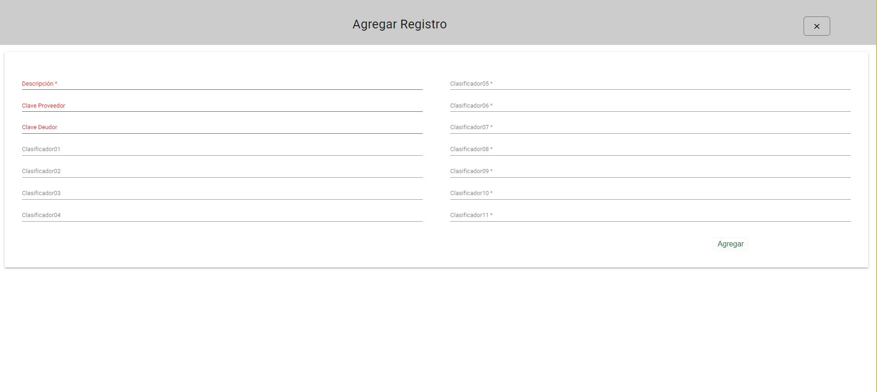

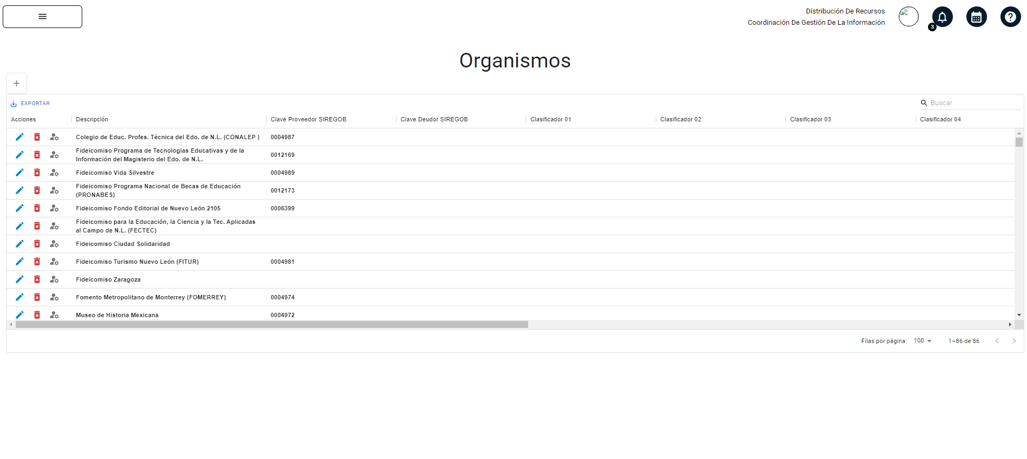

1. Agregar registro
2. Validaciones para los campos obligatorios
3. Validación de entrada de texto
4. Editar registro
5. Eliminar registro
6. Relacionar responsable
7. Títulos, tooltip en títulos
8. Exportar, con el nombre de la plataforma
9. Búsqueda / paginación
10. Tootip completos en todos los campos
11. Lenguaje de etiquetas / tooltip: español
12. Texto correcto
13. Envíos de correos: si es que aplica
14. Filtros correctos
15. Ordenamientos ascendente / descendente
16. Validaciones de campos obligatorios / ventanas emergentes
17. Exportaciones de archivo correcto (las acciones, no se deben incluir), y el nombre del archivo debe ser el del módulo actual
18. Usuarios activos / Solicitudes Pendientes

**Resultados esperados**

* Los registros se generan de forma correcta
* Validaciones en los campos